Oh, Shenandoah

RE FA#-
Oh, Shenandoah, Sachem delle valli
SOL RE
da lontan viene il fiume d'or.
SI- RE
Oh, Shenandoah, Sachem delle valli.
SI- SOL RE
Partir sulla canoa,
SI- LA RE
verso il gran Missouri.

RE FA#-
Oh, Shenandoah, Sachem delle valli
SOL RE
da lontan viene il fiume d'or.
SI- RE
Oh, Shenandoah, io amo tua figlia.
SI- SOL RE
Partir sulla canoa,
SI- LA RE
verso il gran Missouri.

RE FA#-
Oh figlia mia, ascolta il tuo cuore
SOL RE
da lontan, viene il fiume d'or:
SI- RE
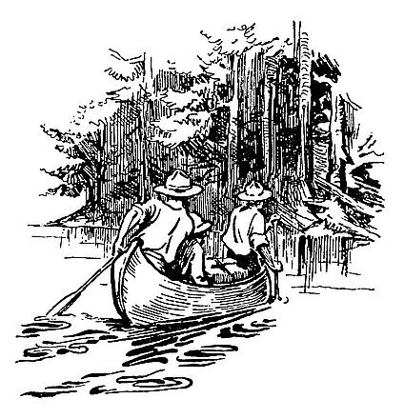
Oh, Shenandoah, Sachem delle valli
SI- SOL RE
Partir sulla canoa,
SI- LA RE
verso il gran Missouri.

RE FA#-
Oh padre noi partiremo insieme
SOL RE
da lontan, viene il fiume d'or
SI- RE
soli così felici saremo!
SI- SOL RE
Partir sulla canoa,
SI- LA RE
verso il gran Missouri.

RE FA#-
Oh figli miei io vi benedico
SOL RE
da lontan, viene il fiume d'or.
SI- RE
Oh figli miei vi do il mio saluto
SI- SOL RE
Partir sulla canoa,
SI- LA RE
verso il gran Missouri.

Note:
Sachem era il capo tribù, il saggio del villaggio. Canto riadattato da Volpe Azzurra, delle Aquile randagie, sulla base di un canto dei marinai americani.

